# 服务器配置

系统CentOS 7.x

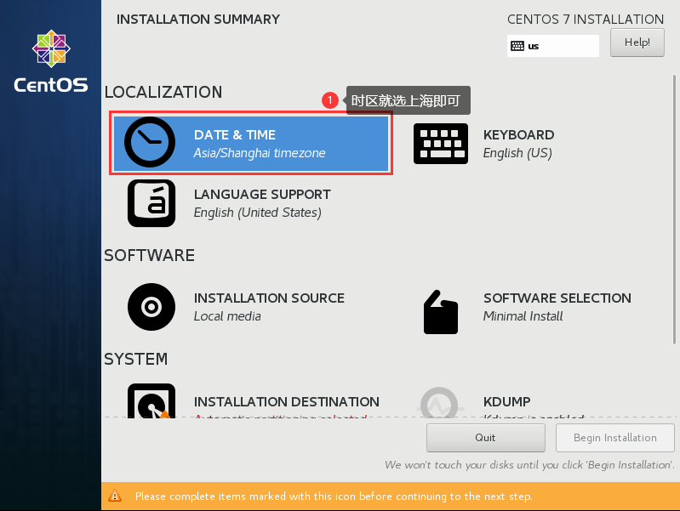

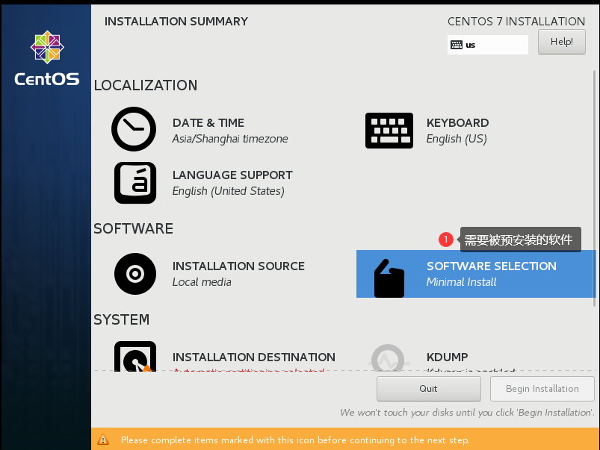

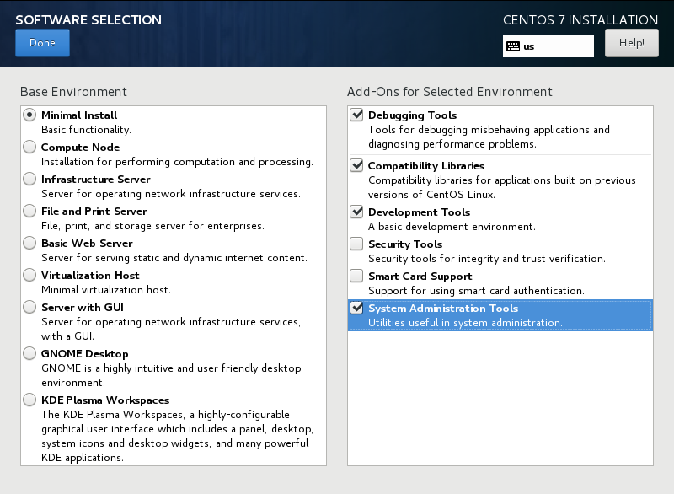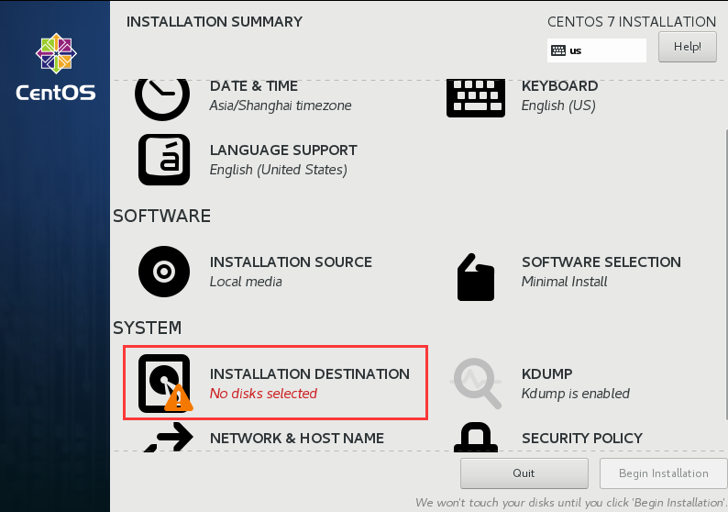

磁盘分区

/boot 200M 引导系统启动

/swap 内存<8G取1.5倍内存，>=8G取8G 交换分区 内存不足时临时作为内存使用

/ 根分区 （软件程序存放的位置）

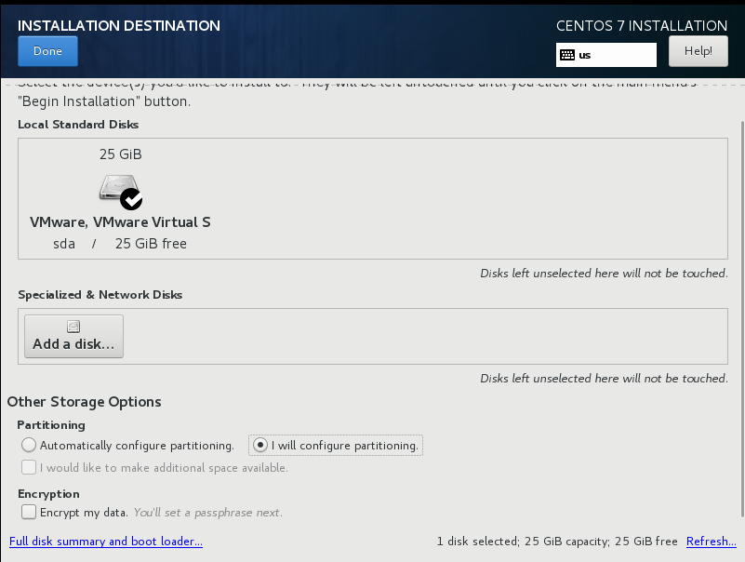

点击Done

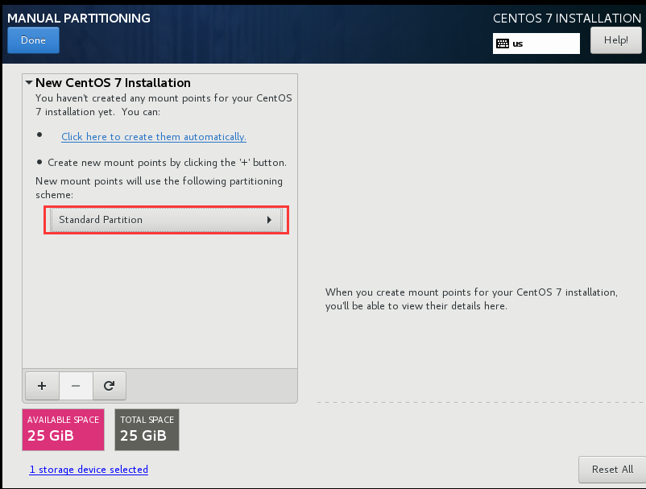

选择stander…

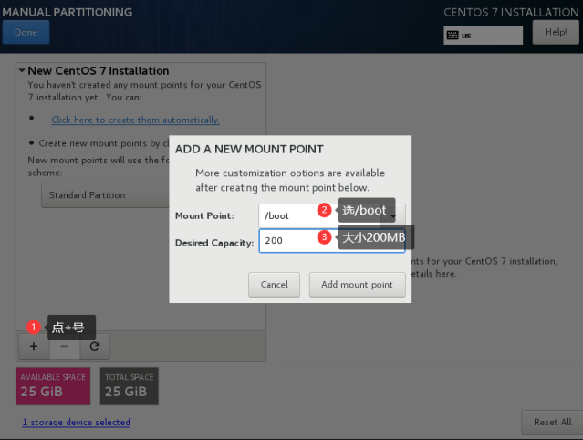

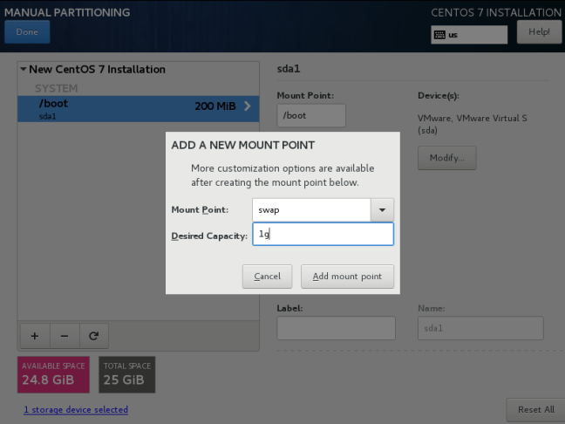

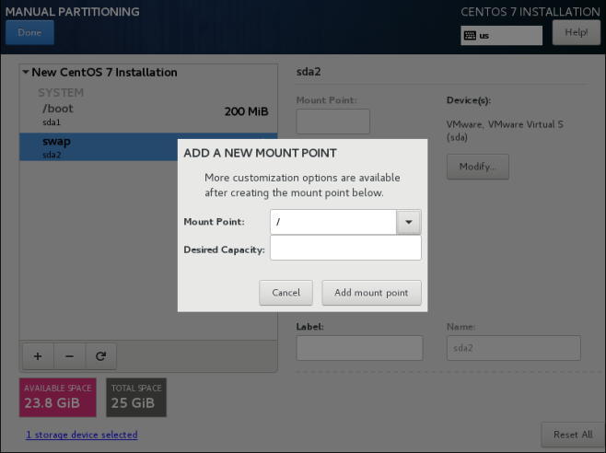

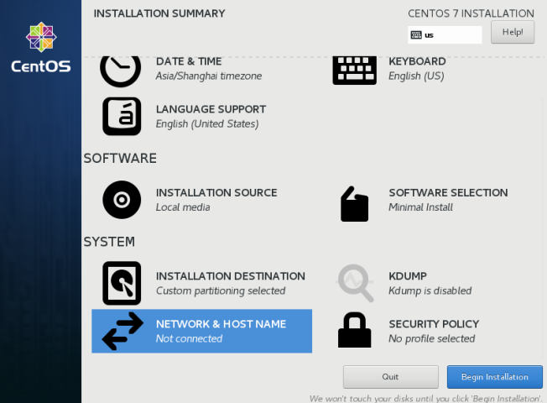

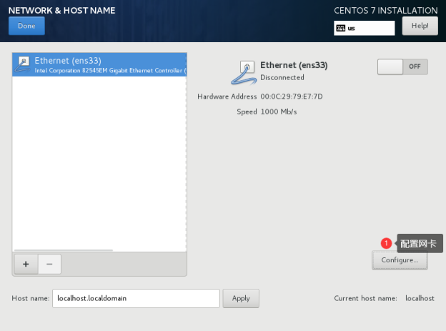

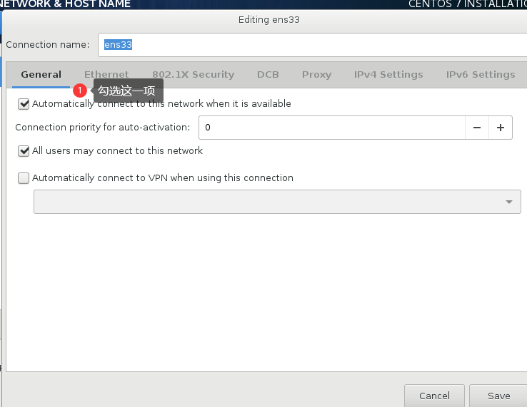

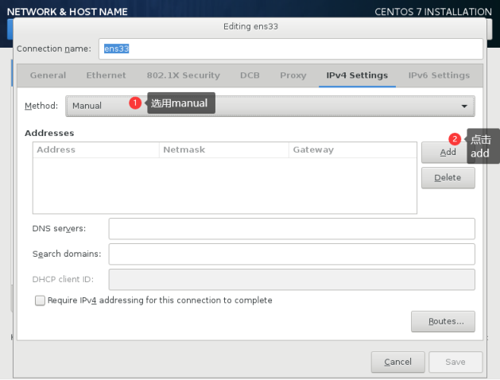

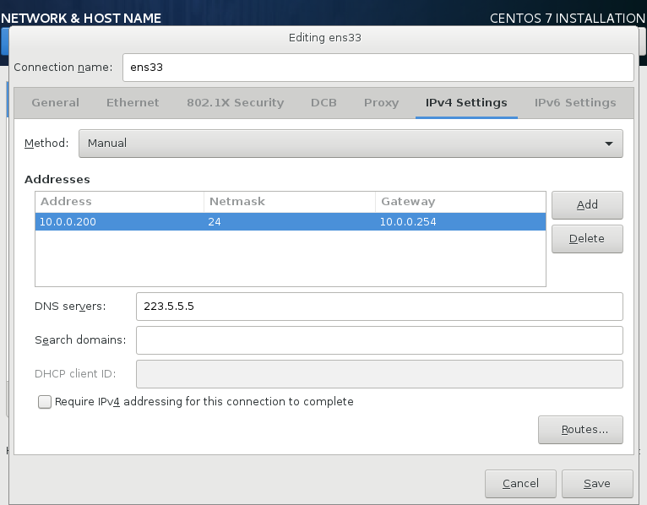

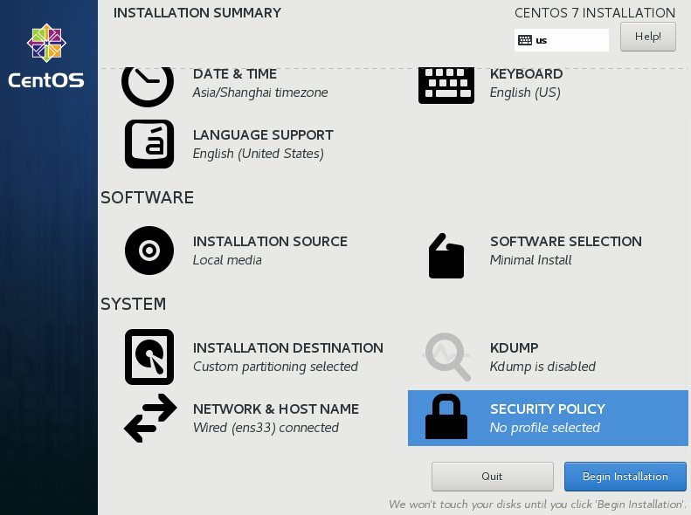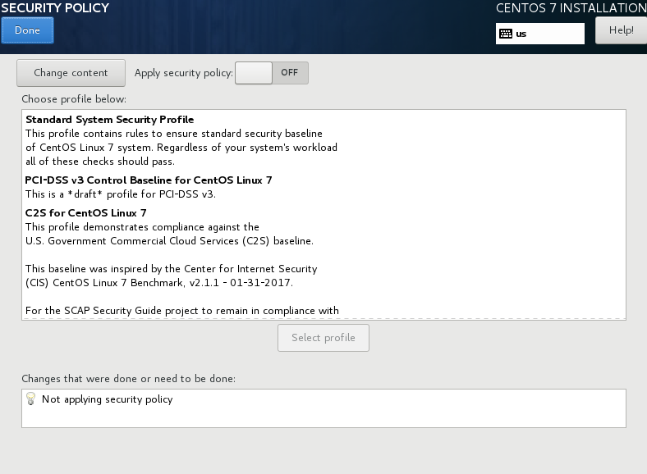

# 基本操作

显示主机名：hostname

## 关机

|  |  |  |
| --- | --- | --- |
| 10分钟后关机 | shutdown -g 10 | 可取消 |
| 立即关机 | shutdown -g now |  |
| 立即关机 | halt | 不可取消 |

## 取消关机

|  |  |
| --- | --- |
| 取消关机 | shutdown -c |

## 重启

|  |  |  |
| --- | --- | --- |
| 定时重启 | showdown -r 10 | 可取消 |
| 重启 | reboot | 不可取消 |

## 基本操作

|  |  |
| --- | --- |
| 取消当前操作 | Ctrl+C |
| 光标移至首 | Ctrl+A |
| 光标移至尾 | Ctrl+E |
| 剪切 | Ctrl+u |
| 粘贴 | Ctrl+y |
| 查看当前所在目录 | pwd |
| 回到根目录 | cd ~ |
| 回到上次所在目录 | cd – |
| 显示当前文件夹下目录 | ls |
| 清屏 | clear |

## 目录操作

|  |  |
| --- | --- |
| 创建单个目录 | mkdir 目录/文件夹名 |
| 创建嵌套目录 | mkdir -p ./目录1/目录2/... |
| 删除空目录 | rmdir 目录 |
| 删除非空目录 | rm -rf 目录 |

## 文件操作

|  |  |
| --- | --- |
| 创建文件 | touch 文件1 文件2 |
| 删除 | rm文件名1...文件名n |
| 强制删除 | rm -f 文件名1 ...文件名n |
| 拷贝文件 | cp 路径+文件名 路径+文件名 |
| 拷贝文件夹 | cp -f 目录/ 目录/  \cp -f 目录/ 目录/ 强制覆盖 |
| 剪切 | mv /路径/ /路径/  【此命令也可以用于**重命名**文件】 |
| 剪切 | mv 路径+文件名 路径+新文件名 |

## Vim编辑器

|  |  |
| --- | --- |
| vi | /路径/文件名.后缀 打开文件 |
| G | 进命令模式后移动光标到最后一行 |
| gg | 进入命令模式后移动光标到第一行 |
| o | 当前行下插入空行并进入编辑模式 |
| insert | 编辑文件 |
| esc🡪:wq | 退出并保存 |
| esc🡪:wq! | 强制退出保存 |
| esc🡪:q | 退出不保存 |
| esc🡪:q! | 强制退出不保存 |
| :set number | 展示行号 |

## Cat文件浏览

|  |  |
| --- | --- |
| 查看 | cat 路径+文件名 |
| 带行号查看 | cat -n 路径+文件名 |
| 分页查看 | cat 路径+文件名 | more  用于查看大文件 |
| 文件1内容覆盖写入文件2 | cat 文件1 > 文件2 |
| 文件1内容追加写入文件2 | cat 文件1 >> 文件2 |

## Less查看文件指令【推荐】

|  |  |
| --- | --- |
| 上一页 | B |
| 下一页 | 空格 |
| 退出 | Q |

## More查看文件指令

|  |  |
| --- | --- |
| 一行行查看 | Enter |
| 查看上一页 | Ctrl + B |
| 查看下一页 | Ctrl + F |

## ls指令

ls指令常常用于暂时目录结构，还有以下用途

|  |  |
| --- | --- |
| ls -l > 文件 | 将ls命令执行后的内容写入文本中（覆盖） |
| ls -l >> 文件 | 将ls命令执行后的内容追加到文本中 |
| echo > 内容 文件 | 将内容写入文件（>代表覆盖，>>代表追加） |

## Head

|  |  |
| --- | --- |
| head 文件名 | 展示文件10行内容 |
| head -n 7 文件名 | 展示文件前7行内容 |

## Tail

|  |  |
| --- | --- |
| tail文件名 | 展示文件尾10行内容 |
| tail -n 7 文件名 | 展示文件尾7行内容 |
| tail -f 文件 | 追踪文档的更新 |

## 软连接

|  |  |
| --- | --- |
| ln -s 源目录 软连接文件名 | 创建软连接 |
| rm -rf 软连接文件名 | 删除软连接 |

## 查看操作历史

|  |  |
| --- | --- |
| History | 查看所有历史指令 |
| history 10 | 查看最近执行的10条指令 |

## find查找

|  |  |
| --- | --- |
| find 目录 -name 文件名 | 按文件名在指定位置下查 |
| find 目录 -size 文件名 | 按大小在指定位置下查 |
| find 目录 -user 文件名 | 按文件拥有者查找 |
| find 目录 -size +20M | 查大于20M的文件 |

## 压缩/解压

|  |  |
| --- | --- |
| gzip 文件 | 压缩文件，并删除源文件 |
| gunzip 文件 | 解压文件，并删除压缩文件 |
| zip -r 目录 | 压缩文件，不删除源文件  （若提示无此命令，执行yum install zip即可） |
| unzip -d 目录 压缩文件 | 解压文件，不删除源文件（若提示无此命令，执行yum install zip即可） |
| tar [选项] xxx.tar.gz 需要压缩的文件 | 不删除源文件  -c 产生.tar打包文件  -v 显示详细信息  -f 制定压缩后的文件名  -z 打包同时压缩  -x 解压.tar文件  **-zxvf 解压**  **-zcvf 压缩** |
| tar -zxvf 文件 -C 目录 | 将压缩文件解压到对应目录（目录必须存在才会成功） |

# 配置网卡

查看ip：ip a

路径/etc/sysconfig/network-scripts/

TYPE=Ethernet 网卡类型（以太网）

etc:系统配置

sysconfig:系统配置

network-scripts:网络设置

网卡文件ifcfg-ens33(interfaceConfig)

|  |  |
| --- | --- |
| HWADDR=00:0c:29:21:45:e4 | 设备MAC地址（centos7默认不显示） |
| PROXY_METHOD=none |  |
| BROWSER_ONLY=no |  |
| BOOTPROTO=dhcp | 设置网卡静态IP还是自动获IP（none/dhcp） |
| DEFROUTE=yes |  |
| IPV4_FAILURE_FATAL=no |  |
| IPV6INIT=yes |  |
| IPV6_AUTOCONF=yes |  |
| IPV6_DEFROUTE=yes |  |
| IPV6_FAILURE_FATAL=no |  |
| IPV6_ADDR_GEN_MODE=stable-privacy |  |
| NAME=ens33 |  |
| UUID=02af768e-xxxx-14bf40094ff4 | 系统给每个硬件设备的唯一标识符 |
| DEVICE=ens33 | 网卡名字 |
| ONBOOT=yes | 开机/重启时网卡自动运行（no/yes） |
| IPADDR=10.0.0.200 | IP地址 |
| PREFIX=24 | 子网掩码 |
| GATEWAY=10.0.0.254 | 网关 |
| DNS1=233.5.5.5 | 域名解析服务器地址 |
| IPV6_PRIVACY=no |  |

DNS改完后重启网卡：systemctl restart network

# 系统目录结构

|  |  |
| --- | --- |
| bin | 存放命令 |
| boot | 引导分区，引导程序与系统内核 |
| dev | 设备，光盘，磁盘分区 |
| etc | 系统配置文件 |
| home | 普通用户目录 |
| lib | 库文件 |
| lib64 | 库文件 |
| media | 空用来给光盘使用 |
| mnt | 临时挂载 |
| opt | 第三方软件默认安装位置 |
| proc | process进程，虚拟目录，不占磁盘 |
| root | /root用户 |
| run |  |
| sbin |  |
| srv |  |
| sys | 与proc类似 |
| tmp | 临时目录 |
| usr | 用户软件信息 |
| var | 日志，经常变的内容。  其下的**log/secure记录系统登录日志** |

修改主机名：搭配暂时和永久的

命令：hostname 主机名（暂时）

然后修改etc/hostname文件（永久，重启也可以实现改变主机名），

CentOS 7支持一条命令全修改：

**hostnamectl set-hostname 主机名**

## 配置映射地址

vi /etc/hosts 配置



## etc下目录

/etc/fstab 开机自动挂载

/etc/motd 登录系统之后显示信息

/etc/issue 文件的内容会在连接系统之前显示

## 挂载光盘

mount /dev/cdrom /mnt/

## 进入光盘

cd /mnt/

## Linux下安装软件

改用aliyun下载

yum

# 组管理

|  |  |
| --- | --- |
| 新建组 | groupadd 组名 |
| 删除组 | groupdel 组名 |

**基本认知**

Linux中每个用户必须属于一个组，

|  |
| --- |
| /etc/passwd 用户配置文件 |
| /etc/shadow 口令配置文件 |
| /etc/group 组配置文件 |

# 用户管理

|  |  |
| --- | --- |
| 添加用户 | useradd 用户名 |
| 设置/修改密码 | passwd 用户名 |
| 迁移用户至其他组 | usermod -g 组名 用户名 |
| 改变用户登录的初始目录 | usermod -d 目录 用户名 |
| 删除用户但保存家目录 | userdel 用户名 |
| 删除用户但不保留家目录 | userdel -r 用户名 |
| 查看用户信息 | id 用户名 |
| 切换用户 | su 用户名 |
| 退回到原用户 | exit |
| 查看当前用户 | whoami |
| 退出当前用户 | Ctrl+D |

# 文件管理

|  |  |
| --- | --- |
| chgrp 组名 文件 | 修改文件所在组 |
| chgrp -R 组名 目录 | 修改目录所在组 |
| chown 用户名 文件名 | 修改文件所有者 |
| chown 用户名:组 文件名 | 改文件组及所有者 |
| ls -ahl 文件名 | 查看文件所有者 |
| -rw-**r--r--** 1 root tom 118 Sep 7 21:10 1.txt  第一个字符  -普通文件、d目录、l软连接、c字符设备【键盘鼠标】、b块文件  【r读，w写，x进入[文件夹]】  rw-文件所有者权限  **r - -**文件所在组的用户拥有的权限  **r - -**文件的其他组用户拥有的权限  1 如果是目录表示子目录个数，如果是文件就为1  root 拥有者  tom 所在组  118 文件大小（字节）  Sep 7 21:10 文件最后修改时间 | |
| 修改权限  u:创建者 g:所有组 o:其他人 a:所有人（ugo总和）  **chmod u=rwx,g=rx,o=x 文件名 统一授权**  **chmod o+x 文件名 给其他人增加执行权限**  **chmod o+x 文件名 收回其他人的执行权限** | |

# Linux定时任务（任务调度）

crontab [选项]

-e 编辑任务调度

-l 列出当前的任务调度

|  |  |  |
| --- | --- | --- |
| 项目 | 含义 | 范围 |
| 第一个* | 一小时当中的第几分钟 | 0-59 |
| 第二个* | 一天当中的第几小时 | 0-23 |
| 第三个* | 一个月当中的第几天 | 1-31 |
| 第四个* | 一年当中的第几月 | 1-12 |
| 第五个* | 一周当中的星期几 | 0-7（0和7都代表星期日） |

|  |  |
| --- | --- |
| 特殊符号 | 含义 |
| * | 代表“每” |
| , | 代表不连续的时间 |
| - | 1-6，代表连续的时间范围 |
| */n | 每隔n执行一次 |

如果操作步骤太多，建立shell文件（.sh），在crontab -e中执行shell文件即可，例如

*/1 * * * * /tmp/mytask.sh

# 运行级别

# 挂载磁盘

Linux的分区全部都是挂载到目录上，lsblk -f命令查看分区情况。

1. 添加硬盘，硬盘接入后，reboot重启Linux，输入lsblk -f就可以看到新硬盘了。

sda

|—sda1 xfs 10a51110-1032a…b324 /boot

|—sda2 swap 10a51110-1032a…b334 [SWAP]

|—sda3 xfs 10a51110-1032a…b344 /

sdb

sr0

Linux下磁盘分区命名法则

1. sd**a**表示第一块硬盘，sd**b**表示第二块硬盘。
2. sda1表示第1块硬盘的第1个分区，以此类推
3. 分区
   1. fdisk /dev/sdb
   2. m
   3. n
   4. p
   5. 1
   6. w
4. 格式化mkfs -t ext4 /dev/sdb1
5. 挂载 mount /dev/sdb1 /home/newDisk
6. 设置自动挂载

打开etc/fstab文件，如下第一行的编辑

退出后，mount -a，最后reboot重启即可

# 卸载硬盘

unmount /dev/sdb1

# 查看磁盘使用情况

df -lh

# 控制进程

USER :用户名

PID：进程ID

%CPU：占用CPU资源情况

%MEN：占用内存情况

VSZ：使用虚拟内存

RSS：使用物理内存

TTY：使用的终端

STAT：进程状态，s：休眠，r：运行，z：僵尸进程

START：进程开始执行的时间

TIME：占用CPU的总计时间

COMMAND：进程启用时命令行

父进程下面还会有很多子进程

|  |  |
| --- | --- |
| 查看进程 | ps -aux|more  pstree -p  ps -aux|grep xxx按名称查 |
| 全格式查看父进程 | ps -ef|more  Ps -ef|grep xxx  -f全格式显示  -e所有进程 |
| 终止进程 | kill 进程号  killall 进程名 通过进程名称kill掉所有该进程所有进程（子进程） |
| 强制终止 | kill -9 进程号 |
| 启用服务 | service 名称 start |

# 服务管理

|  |  |
| --- | --- |
| 命令 | 含义 |
| systemctl 服务名 start | 启动服务 |
| systemctl 服务名 stop | 停止服务 |
| systemctl 服务名 restart | 重启服务 |
| systemctl 服务名 reload |  |
| systemctl 服务名 status | 查看服务状态 |

# rpm软件包管理

一种用于互联网下载包的打包以及安装的工具

|  |  |
| --- | --- |
| rpm -qa  rpm -qa|more | 查询所有安装的软件包 |
| rpm -q 软件包名  rpm -qa|grep … | 软件是否安装，若有安装则显示简略信息 |
| rpm -qi 软件包名 | 查询软件包的详细信息 |
| rpm -ql 软件包名 | 查询软件中的文件 |
| rpm -qf 文件名 | 查询文件属于哪个软件 |
| rpm -q 软件包名 | 是否安装软件包 |
| rpm -e 软件包名  rpm -e --nodeps 软件包名 | 卸载软件包  强制卸载软件包 |
| rpm -ivh 软件包 | 安装软件包 |

# yum软件包管理（推荐）

相当于npm，软件包的管理器

|  |  |
| --- | --- |
| 项目 | 含义 |
| yum list  yum list|grep | 查询服务器是否有需要安装的软件 |
| yum install xx | 下载安装 |
| yum remove xxx | 删除软件 |
| yum upgrade foo | 升级软件 |
| yum info foo | 查询信息 |

这块没有耍透

# JDK安装

yum安装

* + - 1. 搜索JDK：yum search jdk
      2. yum安装：yum install 版本

# Tomcat安装

# MySQL安装

# 远程

退出远程登录：logout

用户建立后，/home目录下有一个用户名的文件